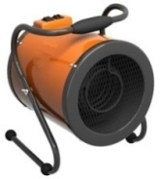
Линейка 1
Преимущества
- Вытянутый корпус создает направленный воздушный поток;
- Возможность регулировки угла наклона;
- Увеличенная теплоотдача за счет специально разработанной геометрии (формы) ТЭНа;
- Две ступени мощности и режим вентиляции без нагрева;
- Высокоточный терморегулятор 0…40°С (в моделях от 6 кВт);
- Автоматический обдув ТЭНа до безопасной температуры при неправильном выключении прибора (от 6 кВт);
- Встроенный термостат для защиты от перегрева;
- Безопасная температура наружного корпуса за счет двойных стенок корпуса.

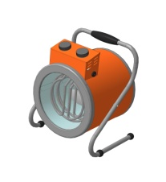
Линейка 2
Преимущества
- Вытянутый корпус создает направленный воздушный поток;
- Возможность регулировки угла наклона;
- Сетевой кабель с литой евро вилкой в комплекте;
- Две ступени мощности и режим вентиляции без нагрева;
- Высокоточный терморегулятор 0…40°С (в моделях от 6 кВт);
- Встроенный термостат для защиты от перегрева;
- Высококачественные провода, контакты и пусковая аппаратура обеспечивают надежные электрические контакты;
- Безопасная температура наружного корпуса за счет двойных стенок корпуса.

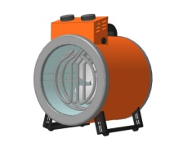
Линейка 3
Преимущества
- Вытянутый корпус создает направленный воздушный поток;
- Две ступени мощности и режим вентиляции без нагрева;
- Сетевой кабель с литой евро вилкой в комплекте;
- Резиновые амортизаторы и накладки на опорах защищают напольные покрытия от царапин;
- Высокоточный терморегулятор 0…40°С (в моделях от 6 кВт);
- Встроенный термостат для защиты от перегрева;
- Безопасная температура наружного корпуса за счет двойных стенок корпуса.

